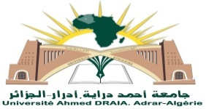
الجمهوريـة الجـزائـريـة الديمقـراطيـة الشعبيـة
RépubliqueAlgérienneDémocratique et Populaire
وزارة التعليم العالي والبحث العلمي
Ministère de l'Enseignement Supérieur et de la Recherche Scientifique
Université Ahmed Draia Adrar
Vice-président pour le développement, la prospective et l'orientation
Cellule de développement de site électronique
جامعة أحمد دراية - أدرار
نائب مدير الجامعة للتنمية و الاستشراف و التوجيه
خلية تطوير الموقع الالكتروني للجامعة

استمارة طلب فتح حساب بريد إليكتروني مهني لملتقى - مؤتمر
تابع لنطق جامعة ادرار (@univ-adrar.edu.dz)

الرئيس أو رئيس اللجنة التنظيمية | :
رقم الهاتف | :
الهيئة المنظمة (كلية، قسم، مخبر... ) | :
عنوان (الملتقى ، مؤتمر، يوم دراسي) | :
اسم أو شكل البريد المراد فتحه (بالأحرف اللاتينية) | : |  |  | @univ-adrar.edu.dz
 |  |  |  | ملاحظة: يرجى مراعاة الأمر التالي:
 |  |  | يرجى إرسال هذا النموذج إلى: mail@univ-adrar.edu.dz
 |  |  | من حساب البريد الإليكتروني المهني للهيئة المنظمة

